《知识与能力训练•生物学》八年级下册参考答案
第七单元 生物圈中生命的延续和发展
第一章 生物的生殖和发育
第一节 植物的生殖
基础练习
单选题：
1.A 2.D 3.B 4.C 5.A 6.D 7.A 8.B 9.B 10.B 11.C 12.D
能力提高
双选题
13.BD 14.AD
填空题
15. 受精卵 分裂 霉菌（藻类、苔藓、蕨类等） 出芽 营养
16.（1）压条、扦插、嫁接 无性生殖（营养生殖） 能较好地保持亲本的优良性状
（2）接穗和砧木的形成层紧密结合在一起
（3）提示：取一结实的塑料袋装满土，将它挂在距枝条10厘米左右的树干上，环割枝条下部后，将枝条弯下，埋在塑料袋内的土中。注意要在塑料袋上扎几个孔。
拓展练习
17. 组织培养的优点：工业化生产（保持原物种的优良性状、繁殖速度快、不受季节影响）有利于诱导变异，培养优良品种。
缺点：使某些珍贵品种泛滥,降低其价格。(合理均可)
第二节 昆虫的生殖和发育
基础练习
单选题
1.B 2.B 3.B 4.B 5.A 6.B 7.B 8.A 9.D 10.D 11.C
能力提高
双选题
12.BD 13.AD
填空题
14. 受精卵 幼虫 蛹 成虫 完全变态 蚊 蝇 蜜蜂
15. 受精卵、若虫、成虫
16.（1）[2]蛹 （2）[4]幼虫 储备更多营养以多产蚕丝 （3）不科学 死→蛹
拓展练习
17.（1）受精卵、若虫、成虫 幼虫 （2）A
第三节 两栖动物的生殖和发育
基础练习
单选题
1.D 2.D 3.D 4.D 5.C 6.AD 7.C 8.D 9.D 10.B 11.B
能力提高
双选题
12.BC 13.CD
填空题
14.（1）①受精卵 ③蝌蚪 ⑥幼蛙 ⑧成蛙 （2）变态发育
（3）鳃 肺 皮肤
15.（1）水温和水源的问题
（2）①水温对蛙卵的孵化具有重要影响，温度较高，孵化率高
②水质对蛙卵的孵化也具有重要影响，池塘水促进孵化
③水温和水源是影响蛙卵孵化的重要因素
（3）表7-2
拓展练习
16. 上表说明，两栖动物由繁盛到衰弱，与环境的变迁有关。两栖动物的生殖和发育都离不开水，而成体需要在潮湿的陆地上生活，随着气候向干燥方向的变化，使得池塘、河流、湖泊等水域环境缩减，这直接影响了两栖动物的分布范围。
第四节 鸟的生殖和发育
基础练习
单选题
1.B 2.A 3.C 4.B 5.A 6.B 7.C 8.C 9.B 10.B 11.D 12.B
能力提高
双选题
13.BD 14.BD
填空题
15. 异体 体内 筑巢 求偶 交配 产卵 孵卵 育雏 求偶 交配 产卵
16. 小孔 进行气体交换
拓展练习
17. 鸟卵的孵化、胚胎的发育需要一定的温度和氧气。放入胶水里的鸽蛋，因蛋壳上的小孔被胶水堵塞，所以胚胎不能与外界进行气体交换，胚胎得不到充足的氧气，不能继续发育，所以18天后，在胶水里泡过的鸽蛋孵不出小鸽子，而另一只能孵出小鸽子。
第二章 生物的遗传和变异
第一节 基因控制生物的性状
基础练习
单选题
1.C 2.D 3.C 4.B 5.B 6.B 7.A 8.B 9.B 10.B 11.A
能力提高
双选题
12.BC 13.BD
填空题
14.（1）变异 （2）相对性状
15.（1）鼠的大小 生长激素基因 （2）做对照实验 （3）基因控制性状
（4）控制性状表达的基因
拓展练习
16.（1）是否有荧光 水母荧绿色荧光蛋白基因 基因控制性状 （2）白
（3）基因发生改变，属于可遗传变异，能遗传给后代
17.（1）基因 （2）转基因 （3）青霉素基因控制 基因控制生物的性状
第二节 基因在亲子代间的传递
基础练习
单选题
1.D 2.A 3.C 4.C 5.C 6.D 7.D 8.D 9.A 10.B 11.A 12.D
能力提高
双选题
13.AC 14.AD
填空题
15.（1）23对（46条） （2）精子 卵细胞 23条 一半（23条）
（3）受精 受精卵 23对 a和b （4）发育 体 23对（46条）
（5）一样 父方 母方 父母双方
16.（1）
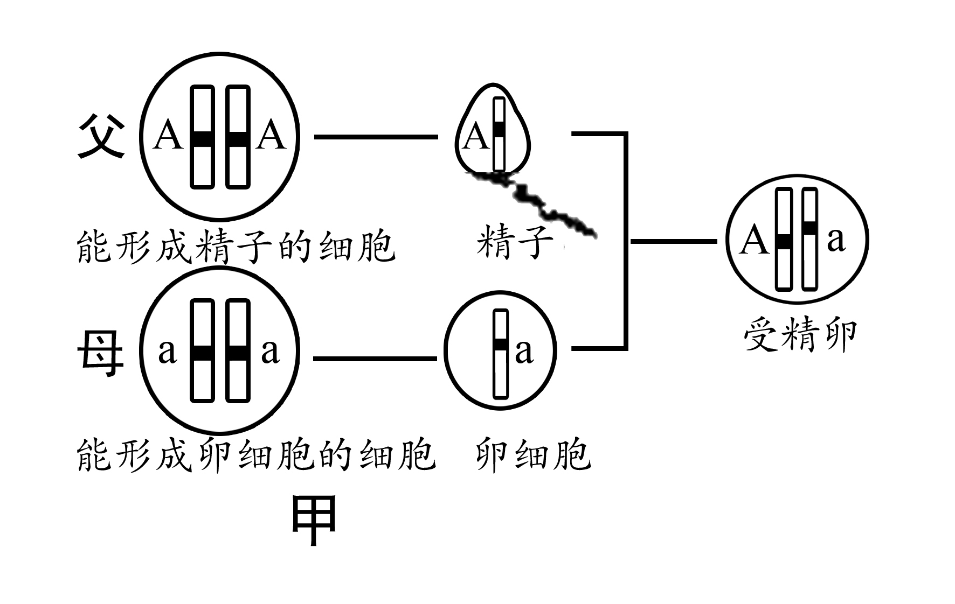
（2）[①]染色体 [②]蛋白质 [③]DNA （3）细胞核
拓展练习
17.（1）精子 一半 （2）卵巢 受精卵 23对（或46条）
（3）生殖细胞（或精子和卵细胞） （4）受精 胎盘
第三节 基因的显性和隐性
基础练习
单选题
1.C 2.C 3.A 4.D 5.C 6.B 7.B 8.D 9.C 10.C 11.B 12.D 13.C
能力提高
双选题
14.AD 15.CD
填空题
16.（1）a a （2）Aa 双眼皮 （3）aa 单眼皮
17.（1）有性生殖 （2）胚珠 （3）相对 DD dd Dd 矮茎
拓展练习
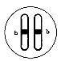
18.（1）胚乳 传粉 受精 （2）相对性状 （3）遗传物质的改变
（4）bb 如图：
（5）BB或Bb（少一不得分）
第四节 人的性别遗传
基础练习
单选题
1.D 2.A 3.A 4.A 5.A 6.B 7.A 8.C 9.C 10.C 11.C 12.C 13.B
能力提高
双选题
14.CD 15. AD
填空题
16.（1）成对 （2）B （3）DNA （4）2
（5）不赞成，因为基因进入人体消化系统后，会被消化，不可能以原状进入人体细胞，更不可能补充或整合到人体内；或者答：赞成，因为基因进入消化系统消化后的产物为合成基因提供了原料（只要回答合理亦可）
17.（1）性染色体 （2）XY 2 X Y （3）XX 1 （4）男性 女性 1∶1
拓展练习
18.（1）精子 Y （2）不透明 （3）是 （4）取两组数据加起来的平均值 两组数据加起来的平均值接近 （5）生男生女是随机的，机会是均等的
第五节 生物的变异
基础练习
单选题
1.A 2.B 3.B 4.D 5.B 6.C 7.B 8.A 9.D 10.C 11.A 12.D 13.B
能力提高
双选题
14.AD 15. BC
填空题
16. 环境 没有 不会
17.（1）杂交 （2）合理灌溉（合理施肥，合理密植）
（3）锲而不舍、不畏艰难的精神
拓展练习
18.（1）在太空条件（紫外线、宇宙射线等的辐射）下，容易改变种子的遗传物质，然后通过选择培育获得新品种
（2）aa 见图：
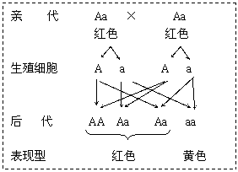
（3）授粉不足 在大棚里放养蜜蜂（其他合理答案也可）
第三章 生命起源和生物进化
第一节 地球上生命的起源
基础练习
单选题
1.B 2.A 3.C 4.C 5.B 6.C 7.B 8.A 9.B 10.D 11.B 12.D
能力提高
双选题
13.BD 14. AC
填空题
15. 甲烷 氨 氢 高温 紫外线 原始海洋 原始生命
16. 证据 逻辑 联想 想象
17.（1）原始大气 氧气 闪电 （2）原始海洋 氨基酸 （3）无机物
18. 根据该科学家的实验现象和米勒的实验结论以及现在生物起源的相关知识可以推测：原始大气在当时地球条件（高温、紫外线、雷电等）下产生小分子有机物后，地球降温，小分子有机物随雨水落入原始海洋，经长期相互作用形成大分子有机物蛋白质、核酸、糖类等，这些大分子有机物按某种生理顺序排列构成了协调统一的整体——原始生命，并能与外界交换物质，这就是原始生命的开始。
第二节 生物进化的历程
基础练习
单选题
1.A 2.C 3.D 4.D 5.C 6.A 7.D 8.D 9.A 10.D 11.C 12.A
能力提高
双选题
13.AC 14. CD
填空题
15. 种 越大 越近 高等 陆生
16.（1）爬行动物 哺乳动物 两栖动物 （2）被子植物
17．（1）e （2）b （3）e
拓展练习
18.（1）黑猩猩 螺旋菌
（2）人与蚂蚁的细胞色素C的差别大 人与蜥蜴的亲缘关系近
第三节 生物进化的原因
基础练习
单选题：
1.C 2.B 3.C 4.B 5.D 6.D 7.B 8.C 9.B 10.B 11.D 12.A
能力提高
双选题
13.BC 14. AB
填空题
15. 英 达尔文 《物种起源》
16. 保护色
17.（1）变异 （2）B （3）生物防治
第八单元 健康的生活
第一章 传染病和免疫
第一节 传染病及其预防
基础训练
单选题：
1.B 2.D 3.A 4.Ｃ 5.Ａ 6.B 7.A 8.B 9.C 10.B 11.A 12.B
能力提高
双选题
13.BD 14. BC
填空题
15. 病原体 传染性 流行性 免疫性
16. 传染源 传播途径 易感人群 缺少其中任何一个环节 控制传染源 切断传播途径 保护易感人群
拓展练习
17.（1）传染性 流行性 健康人吸入了含流感病毒的飞沫（健康人吸入了含流感病毒的空气；健康人接触了含流感病毒的痰液；健康人使用流感患者用过的食具、被服等）（任意途径都得分）
（2）控制传染源 保护易感人群
（3）教室应勤开门、窗，通风换气（教室内定期喷洒消毒液进行消毒；经常打扫教室卫生，保持清洁；不用脏手拿东西吃；教室内消灭苍蝇、蚊虫等）（任一点即可）
第二节 免疫与计划免疫
基础训练
单选题
1.C 2.B 3.D 4.D 5.C 6.B 7.C 8.D 9.B 10.C 11.D 12.D
能力提高
双选题
13.BD 14. CD
填空题
15. 非特异性免疫 特异性免疫
16. 获得性免疫缺陷综合征 人类免疫缺陷病毒 血液传播
拓展练习
17.（1）狂犬病毒 （2）D （3）控制传染源 （4）抗原 保护易感人群
第二章 用药与急救
基础练习
单选题
1.A 2.C 3.C 4.D 5.B 6.D 7.D 8.C 9.A 10.B 11.C 12.C
能力提高
双选题
13.BD 14. AC
填空题
15. 病情 体质 药物的作用 方法 剂量 时间
16. 处方药 非处方药
17.（1）毛细血管 （2）120 B C （3）人工呼吸
拓展练习
18.（1）中成药
（2）“一日”不仅指白天，而是24小时，所以一日三次不是早、中、晚各一次，而是每隔8小时服药一次，但考虑人们的作息时间，可安排早8时、下午3时、晚9时各服药一次。小儿服用成人药物时，药量应适当减少，否则会药物中毒。
（3）指药自生产之日起，三年之内药物有效。
（4）批准文号是指该药物的生产获得某地方某相关部门的许可。
第三章 了解自己，增进健康
第一节 评价自己的健康状况
基础练习
单选题
1.D 2.D 3.B 4.D 5.B 6.B 7.A 8.B 9.D 10.D 11.B 12.D
能力提高
双选题
13.CD 14. AD
填空题
15.生理 心理 社会适应
拓展练习
16.CE AD BF
第二节 选择健康的生活方式
基础练习
单选题
1.A 2.D 3.D 4.B 5.D 6.A 7.C 8.D 9.D 10.B 11.C 12.D 13.C
能力提高
双选题
14.AB 15. BC
填空题
16.（1）对照 （2）A （3）养成良好的作息习惯，注意劳逸结合，使生活有规律等
拓展练习
17.（1）浓度 （2）循环
第七单元测试一
（第七单元 第一章）
一、单选题（35分）
1.D 2.C 3.C 4.C 5.A 6.C 7.C 8.C 9.A 10.C
11.B 12.A 13.D 14.C 15.B 16.D 17.D 18.C 19.D 20.B
21.B 22.B 23.D 24.B 25.D 26.D 27.B 28.B 29.D 30.C
31.C 32.A 33.C 34.C 35.A
二、双选题（10分）
36.AB 37.AC 38.CD 39.AD 40.CD
三、填空题（55分）
41.（a）桃花花粉和梨花花粉 （b）传粉过程 （c）⑤子房 ⑥胚珠 给桃花授梨花花粉不能结出果实
42.（1）2号 温度和水分
（2）由于水分过多，根部缺氧，根无法进行呼吸作用
（3）无性繁殖（或营养繁殖） 繁殖速度快，能够保持亲本的优良性状
43.（1）胸 （2）成虫 受精卵 （3）②→③→④→① 完全
44.（1）[6]胚盘 [5] 卵黄 [7]卵白（顺序可颠倒）
（2）鸡卵必须是受精的 温度
45. 有性 无性
46.（1）嫁接 无性 (2) ①接穗 ②砧木 形成层 (3)苹果、梨、桃等
47.（1）成虫 蛹 卵 幼虫
（2）3、4、2、1 完全变态 蜜蜂、蚂蚁
（3）不完全变态 蛹
48.（1）受精卵 蝌蚪 成蛙 （2）变态发育 （3）鳃 （4）肺 皮肤
第七单元测试二
（第七单元 第二章、第三章）
一、单选题（40分）
1.D 2.C 3.A 4.C 5.D 6.B 7.D 8.B 9.B 10.A
11.B 12.C 13.B 14.D 15.C 16.B 17.B 18.D 19.A 20.B
21.A 22.B 23.A 24.A 25.C 26.C 27.D 28.B 29.C 30.D
31.A 32.D 33.C 34.B 35.D 36.D 37.A 38.D 39.C 40.D
二、双选题（10分）
41.AC 42.BD 43.BC 44.BC 45.CD
三、填空题（50分）
46.（1）基因控制生物的性状 （2）变异 （3）XX （4）Aa （5）生殖细胞
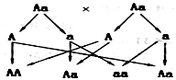
47.（1）AaBb （2）每对染色体中各有一条进入生殖细胞，这样染色体减少一半
（3）子代有aa，不都高产（1分），遗传图解（见右图2分）
（4）同一农作物，在水肥充足的地方，长势好，在水肥不足的地方，长势差；南橘北枳等（举出一个正确实例即可得分）
48.（1）DNA （2）相对性状 （3）D （4）没有发生
49.（1）相对性状 遗传 （2）7 （3）显性 （4）Dd、Dd DD或Dd
（5）0 （6）不遗传的变异
50.（1）原始地球 原始大气 （2）闪电 （3）沸水 （4）有机物
（5）在原始地球的条件下，从无机小分子物质形成有机小分子物质是完全可能的
51.（1）原始生命 原始海洋 （2）营养方式（或能否制造有机物） 界
（3）爬行类 （4）C用种子繁殖，蕨类植物用孢子繁殖
（5）是由简单到复杂、由水生到陆生、由低等到高等
52.（1）有翅 变异 大风 （2）自然选择 生存斗争
53.（1）变异 （2）适者生存、不适者被淘汰 （3）选择 （4）相适应的
（5）遗传 （6）不定向的 定向的 适者生存
单元测试三
（第八单元 健康的生活）
一、单选题（40分）
1.C 2.C 3.C 4.D 5.B 6.A 7.C 8.D 9.B 10.D
11.A 12.B 13.A 14.A 15.B 16.C 17.D 18.A 19.B 20.B
21.D 22.C 23.D 24.A 25.D 26.A 27.B 28.B 29.A 30.C
31.D 32.D 33.C 34.B 35.D 36.D 37.C 38.A 39.D 40.C
二、双选题：
41.BD 42.BC 43.BC 44.AB 45.CD
三、填空题（50分）
46. 呼吸道传染病 传染源 易感人群 传染源 对肺结核的免疫力
47.（1）B （2）病毒 （3）B
（4）不对 她的体内只有抵抗乙肝病毒的抗体，没有对抗该病原体的抗体
48.（1）管壁较薄、弹性小、管腔大，管内血流速度较慢 同型血
（2）血细胞和血浆 血浆 （3）切断传播途径 保护易感人群 （4）抗体
49.（1）C （2）特异性 （3）B （4）易感人群
50.（1）能新陈代谢 （2）B (3)C
51. 120 静脉 远心端
52.（1）小肠 循环 （2）一 （3）按时服药；遵循医嘱；不随意加大剂量；对症下药等（合理答案即可）
53.（1）动脉 近心端 （2）肺
54.（1）病原体 抗原 （2）切断传播途径 （3）C

